Будьте ответственны перед своими детьми за их здоровье, подумайте о том, сможете ли вы объяснить им, почему так рисковали самым дорогим, что у всех нас есть – СВОИМИ ДЕТЬМИ!  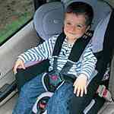 | Существует 5 групп детских автокресел, основная классификация по весу, вспомогательная - по возрасту (основной ориентир - ВЕС ребенка):  0 - от 0 до 10 кг (от рождения до ~9 мес.)  0+ - 0-13 кг (от рождения до ~15 мес.)  1 - 9-18 кг (~1-4 года)  2 - 15-25 кг (~3,5-7 лет)  3 - 22-36 кг (~6-12 лет или до роста 150 см)  Бывают и комбинированные варианты, например, 0+/1, 0+/1/2 или 1/2/3.  гр.3 - "подпопник", он же "бустер". Бустер также можно купить и отдельно. Может быть снабжен "ограничителем" для верхней лямки автомобильного ремня (более предпочтительный вариант). В нем ребенок должен ездить до тех пор, пока не достигнет роста 150 см - это минимальный рост, на который рассчитаны штатные автомобильные ремни безопасности.  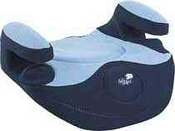 | Акция  «Ребенок – главный пассажир»  Мы в хорошую погоду  Выезжаем на природу:  Всё собрали, положили  И надёжно закрепили.  Папа сел за руль и вот:  Мы отправились в поход!  У меня своё есть место:  Мне купили АВТОКРЕСЛО!  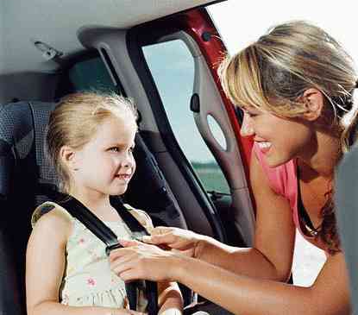
Управлениями ГИБДД по Краснодарскому краю и городу Краснодару совместно с Департаментом образования проводят акцию «РЕБЕНОК - ГЛАВНЫЙ ПАССАЖИР".  ***  Ее задача – донести до людей информацию о том, что правильно подобранное и установленное в автомобиле кресло позволяет уберечь ребенка при ДТП.  ***  Участие в акции "РЕБЕНОК - ГЛАВНЫЙ ПАССАЖИР" предполагает знание и выполнение пункта 22.9 Правил дорожного движения РФ, в соответствии с которым "Перевозки детей до 12-летнего возраста в транспортных средствах, оборудованных ремнями безопасности, должна осуществляться с использованием специальных детских удерживающих устройств, соответствующих весу и росту ребенка, или иных средств, позволяющих пристегнуть ребенка с помощью ремней безопасности, предусмотренных конструкцией транспортного средства..." | Использование специальных кресел при перевозке детей в автомобилях давно стало общепринятой практикой в Европе и США. По статистике, если малыш правильно пристегнут в специальном детском кресле, риск получения травмы при ДТП снижается в 4-5 раз.  К сожалению, пока не все родители в России осознали, что детское кресло в автомобиле является гарантией безопасности ребенка при возникновении аварийной ситуации.  В России ежегодно гибнет в дорожных происшествиях более 1 тысячи детей и около 25 тысяч получают различные ранения.  Оказывается, просто купить хорошее детское автомобильное сиденье (автокресло) и посадить туда ребенка недостаточно для того, чтобы обеспечить его безопасность в машине. Необходимо еще и правильно установить кресло в машине, и правильно пристегнуть в нем ребенка.  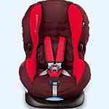 | Как показывают исследования, до 80%-90% кресел устанавливаются неправильно, т.е. 8-9 детей из 10 не будут адекватно защищены в случае аварии. Причины могут быть разными - невнимательность родителей, нежелание прочитать и вникнуть в инструкцию по эксплуатации кресла, недопонимание важности точного соблюдения этих инструкций, непонятные, неточные или недостаточные инструкции (это, как правило, проблема дешевых кресел). Родители могут просто ошибиться при установке кресла, невнимательно прочитав инструкцию или перепутав ремни, могут сознательно "слегка упростить" процедуру установки или "пойти на компромиссы", чтобы, например, не будить ребенка.  Результатом могут стать серьезные и даже смертельные травмы ребенка в случае аварии.  